МУНИЦИПАЛЬНОЕ БЮДЖЕТНОЕ ОБЩЕОБРАЗОВАТЕЛЬНОЕ УЧРЕЖДЕНИЕ
СРЕДНЯЯ ОБЩЕОБРАЗОВАТЕЛЬНАЯ ШКОЛА № 18 ПОСЕЛКА ПАРКОВОГО
МУНИЦИПАЛЬНОГО ОБРАЗОВАНИЯ ТИХОРЕЦКИЙ РАЙОН
ИМЕНИ ГЕРОЯ СОВЕТСКОГО СОЮЗА ПАВЛА ФЕДОТОВИЧА ГОЛОВКО

Сборник дидактических материалов
по предмету: «Введение в физику» 5-6 класс

автор: Солдатова Дарья Анатольевна, учитель физики МБОУ СОШ№18
пос. Парковый

пос. Парковый
2022-2023 уч. год
ОГЛАВЛЕНИЕ
АННОТАЦИЯ 2
ВВЕДЕНИЕ 4
ОСНОВНАЯ ЧАСТЬ 6
Задания различного типа 7
I. Формирование понятийного аппарата 7
II. Развитие логического и креативного мышления 10
III. Математическая грамотность 13
IV. Установление соответствия 15
V. Решение задач 19
VI. Работа с рисунками и графиками 21
VII. Читательская грамотность 24
Лабораторные работы 26
«Измерение массы тела на рычажных весах» 26
«Наблюдение изображений в линзе» 28
Контрольная работа по теме «Тела. Вещества. Их свойства» (5класс) 30
ЗАКЛЮЧЕНИЕ 32
СПИСОК ИСПОЛЬЗОВАННЫХ ИСТОЧНИКОВ 36

Пояснительная записка
Данная методическая разработка предназначена для учителей физики, работающих в 5-6 классах, где предмет «Введение в физику» проводится как предварительный вводный курс, систематически изложенный в сжатой и элементарной форме, который с помощью выполнения физического опыта, проблемного обучения и игровых методик, позволяет углубить знания об окружающем мире, а также подготовить школьников к изучению физики в 7 классе. Целью предмета является дать первоначальные знания об основных физических явлениях, измерительных приборах, известных ученых и изобретениях, научить наблюдать, проводить измерения и делать выводы в ходе выполнения краткосрочных практических работ. Весомая задача курса - мотивировать обучающихся к изучению физики, используя разнообразие современных образовательных технологий, формирование естественнонаучной грамотности и интереса к науке. Особое место отдано проведению интегрированных уроков совместно с математикой, химией, историей, географией и биологией. Ведь всё это способствует формированию у учащихся единой научной картины мира.
Сборник дидактического материала состоит из различных заданий, лабораторных и контрольных работ, проводимых по предмету и составленных на основе личного педагогического опыта. В ходе их разработок автор применил такие принципы как научность, наглядность, доступность для обучающихся, выстраивание всех заданий по аналогии моделей ВПР и ГИА. Также представлены задания по формированию функциональной грамотности обучающихся (математической, естественнонаучной, читательской) и формирование креативного, критического мышления, навыков коммуникации и командной работы.
Методический материал поможет педагогу организовать свою деятельность при изучении данной дисциплины как цельную, логичную систему, в которой все элементы взаимосвязаны. В результате развивается интерес к науке, понимание и желание углубиться в дальнейшее изучение.
ОСНОВНАЯ ЧАСТЬ
Задача изучения физики с детьми младшего школьного возраста актуальна, она отвечает требованиям Федерального Государственного Образовательного Стандарта (ФГОС), а именно реализации Программы на уровне начального общего образования по изучению элементов физики. В 2019 году создана Концепция преподавания физики в образовательных организациях Российской Федерации, где отмечается, что задачи физического образования в структуре общего образования состоят не только в выявлении и подготовке талантливых молодых людей для продолжения образования и дальнейшей профессиональной деятельности в области естественнонаучных исследований и создании новых технологий. Не менее важным является формирование естественнонаучной грамотности и интереса к науке у основной массы обучающихся, которые в дальнейшем будут заняты в самых разнообразных сферах деятельности.
Поэтому в рамках нашей школы и введен данный предмет для учащихся 5-6 классов. Новизной изучения курса ««Введение в физику» являются интегрированные занятия, расширенные естественнонаучные межпредметные связи. На занятиях учащиеся знакомятся с основами науки, законов, теорий, понятий, что способствует формированию у учащихся научной картины мира. Таким образом происходит интеллектуальное развитие учащихся, а интегрирование различных видов и направлений деятельности, развитие самостоятельности и личной ответственности за принятие решений позволяет формировать личность. Созданные на основе собственных наработок задания по развитию функциональной грамотности позволяют закрепить естественнонаучные знания. Выстроенная работа на основе реализации системно-деятельностного подхода ориентирована не на процесс, а на результат деятельности и имеет практическую направленность.
В моей работе представлены различные типы заданий, лабораторные и контрольные работы, направленные на:
- формирование и использование понятийного аппарата курса физики. Представленные задания помогут развивать умения различать словесную формулировку и математическое выражение закона, формулы, связывающие данную физическую величину с другими величинами. Распознавать явление по его определению, описанию, характерным признакам и на основе опытов, демонстрирующих данное физическое явление. Описывать свойства тел, физические явления и процессы, используя физические величины, физические законы и принципы (анализ графиков, таблиц и схем);
- развитие методологических умений. Предложенные мною задания помогут проводить прямые измерения физических величин с использованием измерительных приборов, правильно составлять схемы включения прибора в экспериментальную установку, проводить серию измерений;
-понимание принципа действия технических устройств. Показанный мною материал учит различать явления и закономерности, лежащие в основе принципа действия машин, приборов и технических устройств;
-работу с текстами физического содержания. Рекомендованная мною наработка позволяет интерпретировать информацию физического содержания, отвечать на вопросы с использованием явно и неявно заданной информации. Преобразовывать информацию из одной знаковой системы в другую.
-развитие навыков решения задач. Поданные задания учат объяснять физические процессы и свойства тел, решать расчётные задачи, используя законы и формулы, связывающие физические величины.
Задания различного типа

I. Формирование понятийного аппарата
1. Тема «Тела и вещества» (5 класс)
Заполните пропуски в таблице. Слова в таблице повторяться не могут.
№ | Тело | Вещество
1 | Стакан
2 |  | Вода
3 | Мяч
4 |  | Стекло
5 | Линейка

2. Тема «Измерительные приборы» (5 класс)
Заполните пропуски в таблице
№ | Прибор | Что измеряет
1 | Линейка
2 |  | время
3 | Весы
4 | Мензурка
5 |  | температура

3. Тема «Агрегатные состояния вещества» (5класс)
Впишите в текст пропущенные слова (жидкость, форма, объём). Слова можно изменять по падежам:
1) __________ сохраняют 2) _____________, но 3) __________________ не сохраняют, принимая 3) ___________ заполняемого сосуда.

4. Тема «Диффузия» (5 класс)
Заполни пропуски.
Чем выше температура, тем скорость протекания диффузии ______________. Медленнее всего диффузия протекает в _____________ телах, а быстрее всего в ______________.

5. Тема «Всемирное тяготение. Сила тяжести» (5 класс)
Заполни пропуски.
Силу, с которой Земля притягивает тело, называют ______________. Чем больше сила тяжести, тем больше _______________________ и тем меньше _______________________.

6. Тема «Электрические силы» (6 класс)
Заполни пропуски.
В природе существует _________ вида заряда. «+» обозначает ________________ заряд, а «-» означает _____________________ заряд.
Разноименные заряды _________________________________.
Одноименные заряды _________________________________.

7. Тема «Проводники, диэлектрики» (6 класс)
Заполни пропуски.
____________________ – вещества, которые хорошо проводят электрический ток.
Диэлектрики — вещества, которые ______________________ не проводят электрический ток.

8. Тема «Измерители силы тока и напряжения» (6 класс)
Вставьте пропущенные слова в таблицу
Физическая величина | Обозначение | Единица измерения | Измерительный прибор
Сила тока |  | Ампер
 | U |  | Вольтметр

9. Тема «Давление в жидкостях и газах» (5 класс)
Заполни пропуски.
А) Если вещество находится в ______________ состоянии, то оно передает давление по всем направлениям.
Б) Если вещество находится в ______________ состоянии, то оно передает давление в одном направлении.

10. Тема «Глаз и очки» (6 класс)
Заполни пропуски.
_______________________ - дефект зрения, при котором изображение фокусируется перед сетчаткой глаза.
Данный дефект исправляется с помощью очков с ______________________ линзами
_______________________ - дефект зрения, при котором изображение фокусируется за сетчаткой глаза.
Данный дефект исправляется с помощью очков с ______________________ линзами

II. Развитие логического и креативного мышления
1. Обобщающее занятие по теме «Силы» (5 класс)
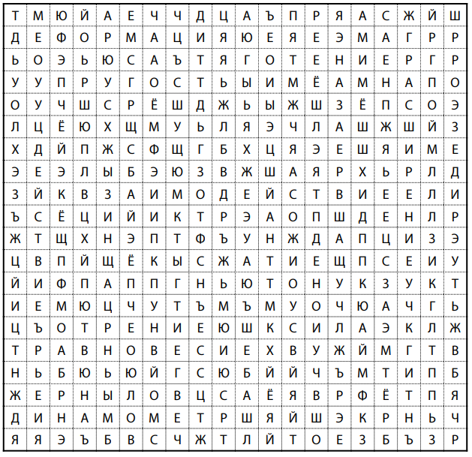
Найдите слова: сила, деформация, тяготение, расширение, сжатие, упругость, трение, ньютон, динамометр, взаимодействие, равновесие, действие.
Ответ:
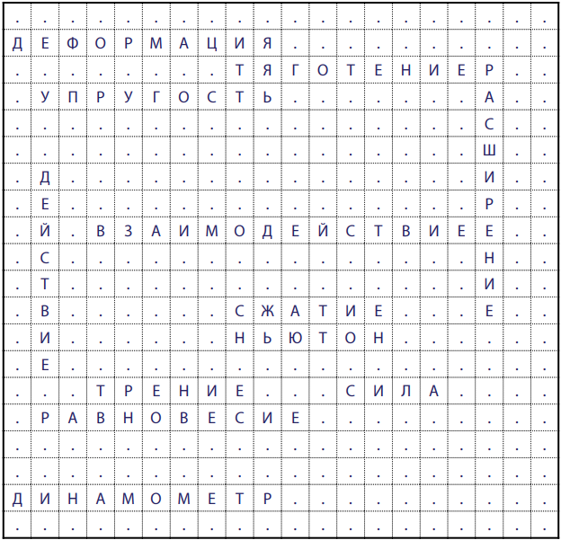
2. Обобщающее занятие по теме «Электрические явления» (6 класс)
Решите анаграмму
№ | АНАГРАММА | РАСШИФРОВКА
1 | САИЛ АКОТ
2 | ЗДАЯР
3 | ИЯНАЖЕПЕНР
4 | ЕЖИИНТПЕЯР
5 | ЛНИАИАКЕТОВТ
6 | ОТПРНО
7 | ЛЕЕЭКРЧТОТИВС
8 | ПРЕМА
9 | ЬОТВЛ
10 | КЕТЛРНОЭ
Ответы: 1. Сила тока. 2. Заряд. 3. Напряжение. 4. Притяжение. 5. Отталкивание. 6. Протон. 7. Электричество. 8. Ампер. 9. Вольт. 10. Электрон.

3. Обобщающее занятие по теме «Световые явления» (6 класс)
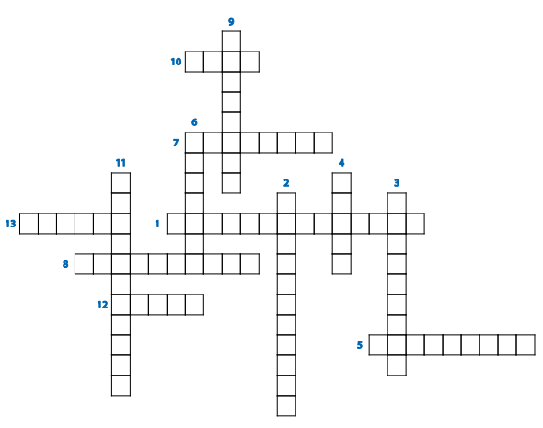
Решите кроссворд
1. Дефект зрения, при котором изображение фокусируется за сетчаткой.
2. Картина, полученная после прохождения световых лучей через линзу.
3. Благодаря этому явлению человек видит окружающие его предметы.
4. Точка, в которой собираются лучи в линзах.
5. Прибор, который применяется для изучения очень мелких объектов, который даёт увеличение до 2500 раз.
6. Бывает плоское, выпуклое или вогнутое.
7. Лунное … возникает тогда, когда Луна оказывается в тени Земли.
8. Последний цвет радуги.
9. То, где фокусируется изображение в глазу человека.
10. Зеленая трава отражает ту часть белого света, которой соответствует зелёный …
11. Изменение направление света на границе раздела веществ.
12. Прозрачное тело, ограниченное двумя сферическими поверхностями.
13. Естественный источник света.
Ответы: 1. Дальнозоркость. 2. Изображение. 3. Отражение. 4. Фокус. 5. Микроскоп. 6. Зеркало. 7.Затмение. 8. Фиолетовый. 9. Сетчатка. 10. Цвет. 11. Преломление. 12. Линза. 13. Солнце.

III. Математическая грамотность
1. Тема «Определение размеров физического тела» (5 класс)
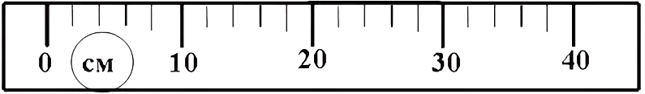
1. Определите цену деления линейки, изображенной на рисунке.
2. Определите предел измерения данной линейки.
3. Перевести в единицы СИ:
- 200 см = …
- 3000 дм = …
- 4 км = …
- 5000 мм = …
4. Толя узнал, что длина пола в классе 5 м, а ширина 3 м. Найдите площадь пола в классе.

2. Тема «Масса» (5 класс)
1. Перевести в единицы СИ:
- 5 т = …
- 18 ц = …
- 20000 г = …
- 3000000 мг = …
2. Выразить в граммах: 3 т, 3 ц, 3 кг, 30000 мг.
3. Выразить в тоннах: 40 ц, 500 ц, 6000 кг, 70000кг.
4. Наташа измеряет массу груши на рычажных весах. На одной чаше весов гири массами 50 г, 10 г, 2 г, 1 г, 500 мг. Какова масса груши?

3. Тема «Давление» (5 класс)
1. Перевести в единицы СИ
А) 2 кПа = …
Б) 12,2 кПа = …
В) 4,4 МПа = …
Г) 660 мПа
2. В каком положении брусок оказывает наименьшее давление на пол?
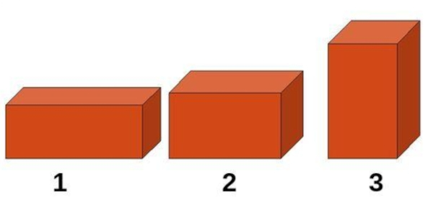

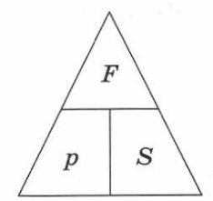
3. Используя «волшебный треугольник», запишите формулы для расчёта давления, силы и площади.
p = _____________________
F = _____________________
S = _____________________

IV. Установление соответствия
1. Тема «Тела и вещества» (5 класс)
Установите соответствие. Цифры в ответе не могут повторяться. Ответ запишите в виде таблицы.
Тело | Вещество
А) Мяч | 1) дерево
Б) Графин | 2) металл
В) Стул | 3) резина
Г) Гвоздь | 4) керамика
Д) Свеча | 5) воск

А | Б | В | Г | Д

2. Тема «Магнитные взаимодействие» (6 класс)
Установите соответствие. Цифры в ответе могут повторяться. Ответ запишите в виде таблицы.
Полюса магнита | Характер взаимодействия
А) Северный и северный | 1) притягиваются
Б) Северный и южный | 2) отталкиваются
В) Южный и южный
Г) Южный и северный

А | Б | В | Г

3. Тема «Плавание тел» (5 класс)
Установите соответствие. Цифры в ответе не могут повторяться. Ответ запишите в виде таблицы.
Отношение сил | Что происходит с телом
А) F_{т} > F_{А} | 1) всплывает
Б) F_{т} < F_{А} | 2) тонет
В) F_{т} = F_{А} | 3) плавает в толще жидкости

А | Б | В

4. Тема «Скорость движения» 6 класс)
Установите соответствие. Цифры в ответе не могут повторяться. Ответ запишите в виде таблицы.
Тело | Скорость передвижения тела
А) Человек | 1) 69 м/с
Б) Велосипед | 2) 1,3 м/с
В) Самолёт | 3) 230 м/с
Г) Автобус | 4) 20 м/с
Д) Поезд | 5) 10 м/с

А | Б | В | Г | Д

5. Тема «Звук» (6 класс)
Установите соответствие. Цифры в ответе могут повторяться. Ответ запишите в виде таблицы.
Явление | Звучание
А) Горение свечи | 1) звучит
Б) Вскипевший чайник | 2) не звучит
В) Движение рыбы в воде
Г) Нажатие кнопки на клавиатуре
Д) Выстрел из пушки

А | Б | В | Г | Д

6. Тема «Изменение агрегатного состояния» (6 класс)
Установите соответствие. Цифры в ответе не могут повторяться. Ответ запишите в виде таблицы.
Изменение агрегатного состояния | Определение
А) Конденсация | 1) переход вещества из твердого состояния в жидкое
Б) Отвердевание | 2) переход вещества из жидкого состояния в газообразное
В) Плавление | 3) переход вещества из жидкого состояния в твердое
Г) Испарение | 4) переход вещества из газообразного состояния в жидкое

А | Б | В | Г

7. Тема «Последовательное и параллельное соединение» (6 класс)
Установите соответствие. Цифры в ответе могут повторяться. Ответ запишите в виде таблицы.
Электрическая схема | Тип соединения
А) 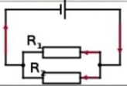 | 1) Последовательное
Б) 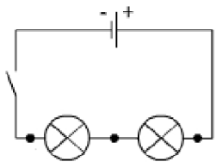 | 2) Параллельное
В) 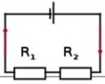
Г) 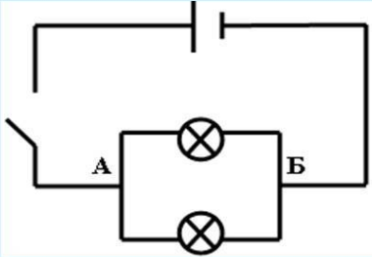

А | Б | В | Г

V. Решение задач
1. Тема «Плотность» (5 класс)
1. Определите плотность латунного бруска массой 425г, который занимает объём 50 см^{3.}
2. Объём пачки сока 1000 см³. Масса сока в данной пачке равна 1000г. Определение плотность сока.
3. Рассчитайте объём оловянного цилиндра массой 109,5 г.
4. Рассчитайте поместиться ли 35кг бензина в автомобильный бак объёмом 42000 см³.

2. Тема «Сила тяжести» (5 класс)
1. Найдите силу тяжести, действующую на арбуз массой 5 кг.
2. Масса Никиты 40 кг. Найдите силу тяжести, действующую на мальчика.
3. Масса учебника 500г. Рассчитайте силу тяжести, которая действует на учебник
4. Сила тяжести, которая действует на графин с водой равна 30 Н. Определите массу графина с водой.

3. Тема «Скорость движения» (6 класс)
1. Егор опаздывает на урок. От дома до школы 300 м, а это расстояние он пробежал за 80 секунд. Определите скорость, с которой бежал Егор.
2. Чтобы получить зачёт по физкультуре, Ярослав должен пробежать 1000 м за 5 мин 20 секунд. Определите с какой скоростью должен бежать мальчик.
3. Определите расстояние между Тихорецком и Краснодаром, если известно, что автомобиль, который двигается со скоростью 80 км/ч, проезжает это расстояние за 4 ч.
4. За какое время пролетит вертолет расстояние 300 км, если он летит со скоростью 80 м/с.
4. Тема «Отражение света» (6 класс)
1. Угол падения солнечных лучей на зеркало равен 30°. Определите, чему равен угол отражения.
2. Угол отражения солнечных лучей от зеркала равен 50°. Определите, чему равен угол падения данных лучей на зеркало.
3. Угол падения солнечных лучей на Землю равен 45°. Определите, чему равен угол между лучом падающим и лучом отраженным.
4. Угол отражения солнечных лучей от зеркала равен 60°. Определите, чему равен угол между лучом отраженным и поверхностью зеркала.

5. Тема «Работа» (6 класс)
1. Олег поднял пятикилограммовую гирю на высоту 1 м. Рассчитайте какую механическую работу совершил Олег.
2. Артём тянет санки 10 м с силой 400 Н. Определите механическую работу, совершенную Артёмом.
3. Из колодца глубиной 7 м подняли ведро массой 10 кг. Определите какая механическая работа была при этом совершена.
4. Рассчитайте работу, которую совершают 1000 м³ воды, падая с плотины высотой 25 м.

VI. Работа с рисунками и графиками
1. Тема «Измерительные приборы» (5 класс)
Определите цену деления приборов, изображенных на рисунках.
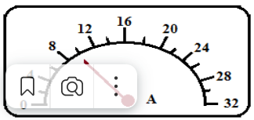
А) 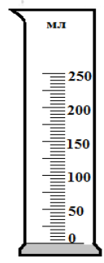 Б) 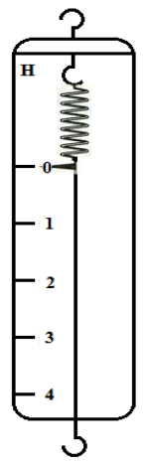 В)
Г) 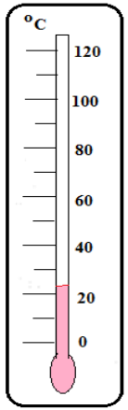 Д) 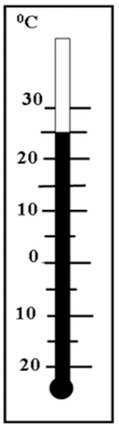

2. Тема «Магнитное взаимодействие» (6 класс)
Что произойдет с магнитной стрелкой, если к ней поднести магнит или железный гвоздь.
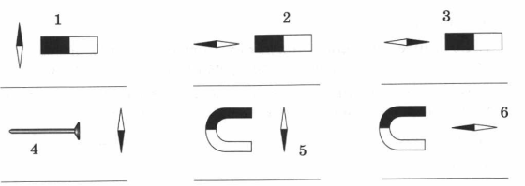
3. Тема «Сообщающиеся сосуды (5 класс)
На рисунках показан уровень жидкости в одной из трубок. Нарисуйте уровень жидкости в остальных трубках.
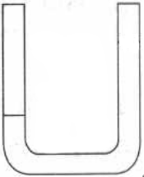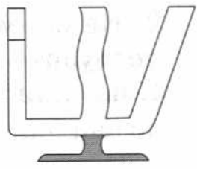

4. Тема «Испарение и конденсация» (6 класс)
Подпишите, какие процессы изображены на рисунках
А) 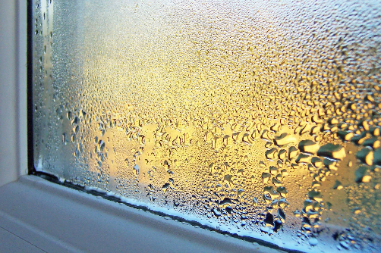  _____________________________ | Б) 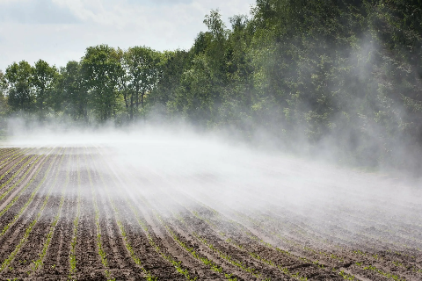  _____________________________
В)  ____________________________ | Г) 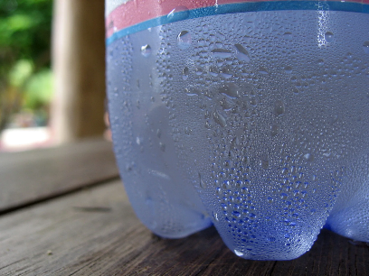  ____________________________
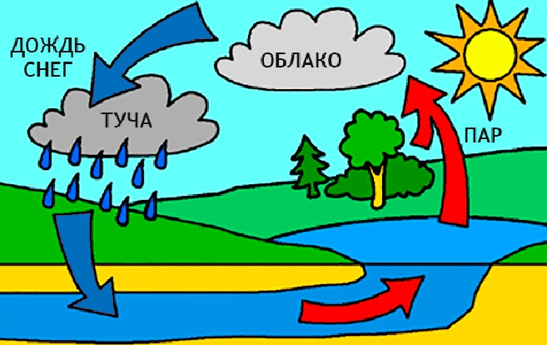
Д)
1____________________
2

2____________________
1

5. Тема «Электрические цепи» (6 класс)
1. Подпишите название элементов, включенных в электрическую цепь.
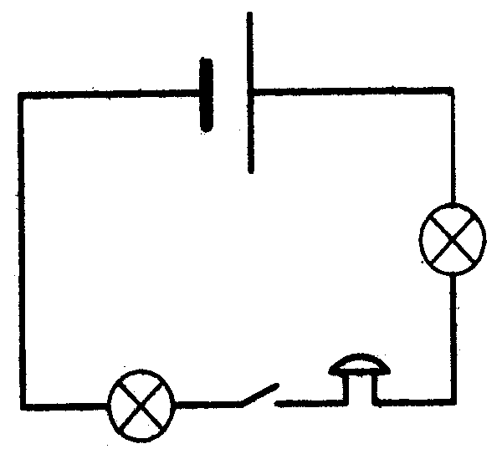
Ответ: ____________________________________________________

2. Подпишите название элементов, включенных в электрическую цепь.
Ответ:____________________________________________________

3. Подпишите название элементов, включенных в электрическую цепь.
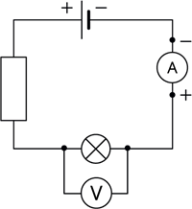

Ответ:____________________________________________________

VII. Читательская грамотность
1. Тема «Физические явления» (5 класс)
Назовите физические явления, упомянутые в стихотворении
Ф.И. Тютчев
Весенняя гроза
Люблю грозу в начале мая,
Когда весенний, первый гром,
Как бы резвяся и играя,
Грохочет в небе голубом.
Гремят раскаты молодые,
Вот дождик брызнул, пыль летит,
Повисли перлы дождевые,
И солнце нити золотит.
С горы бежит поток проворный,
В лесу не молкнет птичий гам,
И гам лесной и шум нагорный —
Все вторит весело громам.
Ты скажешь: ветреная Геба,
Кормя Зевесова орла,
Громокипящий кубок с неба,
Смеясь, на землю пролила.

2. Тема «Магнитные явления» (6 класс)
Прочитайте текст и ответьте на вопросы.
Магнит в Средние века
Использовать магнит как указатель сторон света догадались в Китае, но никто не проводил теоретических исследований на эту тему.
А вот научные труды европейских средневековых учёных не обошли магнит стороной. В 1260 году Марко Поло привёз магнит из Китая в Европу – и понеслось. Пётр Перегрин в 1296 году издал «Книгу о магните», где было описано такое свойство магнита, как полярность. Пётр установил, что полюса магнита могут притягиваться и отталкиваться.
В 1300 году Иоанн Жира создал первый компас, облегчив жизнь путешественникам и мореплавателям. Впрочем, за честь считаться изобретателям компаса борется несколько учёных. Например, итальянцы свято уверены, что первым изобрёл компас их соотечественник Флавио Джойя.
В 1600 труд «О магните, магнитных телах и о большом магните – Земле. Новая физиология, доказанная множеством аргументов и опытов» английского врача Уильяма Гильберта, расширила границы знаний об этом предмете. Стало известно, что нагревание способно ослабить магнит, а железная арматура может усилить полюса. Так же оказалось, что сама Земля является огромным магнитом.
В 1701 астроном Э.Галлей опубликовал свои труды по изучению геомагнитных полей. Вскоре была доказана связь между полярным сиянием и магнитными бурями.
1. В какой стране впервые стали использовать магнит для указания сторон света?
2. Кто привёз магнит в Европу из Китая?
3. Какое свойство магнита было описано в книге П. Перегина «Книга о магните»?
4. Какое событие, описанное в тексте, произошло в 1300 году?
5. Благодаря какому событию стало известно, что нагревание способно ослабить магнит, а железная арматура может усилить полюса?

Лабораторные работы
Важное место в пропедевтическом курсе отводится лабораторным работам, на которые выделено порядка 40% учебного времени. Однако лабораторные работы проводятся как в классе, под контролем учителя, так и дома с присутствием родителей, что позволяет привлекать их в учебно-воспитательный процесс. К лабораторным работам, проводимым в курсе «Введение в физику» относятся:
- проведение прямых измерений физических величин;
- расчёт по полученным результатам прямых измерений зависимого от их параметра (косвенного измерения);
- наблюдение явлений и постановка опытов по обнаружению факторов, влияющих на протекание данных;
- исследование зависимости одной физической величины от другой с представлением результата в виде графика или таблицы;
- проверка заданных предположений;
- знакомство с техническими устройствами и их конструирование.

Лабораторная работа по теме «Измерение массы тела на рычажных весах» (5 класс)
Цель работы: с помощью весов выполнить измерение массы тел.
Оборудование: учебные рычажные весы, разновесы, тела – школьные принадлежности.
Правила работы с рычажными весами:
- Будьте внимательны и дисциплинированы, точно выполняйте указания учителя.
- Не приступайте к выполнению работы без разрешения учителя.
- Размещайте приборы, материалы, оборудование на своем рабочем месте таким образом, чтобы исключить их падение или опрокидывание.
- Перед выполнением работы необходимо внимательно изучить ее содержание и ход выполнения.
Правила взвешивания на рычажных весах:
    - Взвешивание на рычажных весах осуществляют методом сравнения с мерами массы (гирями).
    - Перед измерением массы взвешиванием на рычажных весах предварительно необходимо убедиться в том, что нулевое показание прибора воспроизводится при отсутствии грузов на чашках.
    - В случае несоблюдения этого условия необходимо уравновесить весы с использованием специальных регулировочных устройств, которыми снабжен прибор, либо с использованием разновесов.
Ход работы:
1. Повторите правила взвешивания на рычажных весах.
2. Рассмотрите набор гирь, определите количество гирь и разновесов, их массу. Обратите внимание на порядок размещения гирь и пинцета в укладке. Пинцетом следует пользоваться для переноса гирь, которым нужно пользоваться отогнутыми концами вверх.
3. Уравновесьте чаши весов.
4. Разместите на одной из чаш весов тело, массу которого следует измерить.
5. На вторую чашу весов по очереди кладите разновесы, пока весы не уравновесятся.
6. Посчитайте суммарную массу гирь на чаше весов. Результат занесите в таблицу.
№ | Тело | Масса тела, г | Масса тела, кг | Используемые гири
1
2
3
4

ВЫВОД:_______________________________________________________________________________________________________________________

Лабораторная работа по теме «Наблюдение изображений в линзе»
Цель работы: измерить фокусное расстояние линзы, получить действительное и мнимое изображение предмета.
Оборудование: линза на подставке, экран, осветитель.
Правила работы с линзами:
- Будьте внимательны и дисциплинированы, точно выполняйте указания учителя.
- Размещайте приборы, материалы, оборудование на своем рабочем месте таким образом, чтобы исключить их падение или опрокидывание.
- При работе со стеклом нужно быть очень осторожным и внимательным, чтобы не разбить его и исключить порезы.
- При работе с линзами не следует касаться оптического стекла руками, чтобы не загрязнить его.
- При обнаружении трещин на стекле и линзах нужно прекратить и сообщить учителю.
- Осколки стекла нельзя стряхивать руками. Для этого нужно использовать щетку и совок.
Ход работы:
  - Повторите правила работы с электрическими и оптическими приборами.
  - Ознакомиться с оборудованием, убедитесь в его исправности и отсутствии повреждений.
  - Поставьте осветитель как можно дальше от линзы.
  - Передвигая экран, стоящий за линзой, найдите точку, в которой собираются лучи – фокус.
  - Измерьте фокусное расстояние с помощью линейки или сантиметровой ленты. F = ______________________ см.
  - Установите ширму с фигурным отверстием на расстоянии l, большем, чем F.
  - Передвигая за линзой экран, получите на нем четкое изображение отверстия в ширме. Такое изображение называют действительным.
  - Измерьте расстояние k от экрана до линзы/
  - Проделайте данный опыт 3 раза, увеличивая при этом расстояние от ширмы до линзы
  - Опишите полученное на экране изображение (увеличенное/уменьшенное, прямое/перевернутое)
  - Результаты запишите в виде таблицы.
№ опыта | Расстояние от экрана до линзы, l | Расстояние от линзы до экрана, k | Описание изображения
1
2
3

  - Поставьте ширму на расстояние, меньше чем F, от линзы и, передвигая экран, пробуйте получить чёткое изображение отверстия. Что Вы наблюдаете? __________________________________________________________________________________________________________________________
  - Уберите экран и посмотрите сквозь линзу на отверстие в ширме. Данное изображение называется мнимым.
  - Сделайте вывод о том, как зависит изображение предмета в линзе от различного расстояния между предметом и линзой
ВЫВОД:___________________________________________________________________________________________________________________________________________________________________________________________________________________________________________________________

Контрольная работа по теме «Тела. Вещества. Их свойства» (5класс)
- Переведите в СИ:
а) 7000 г =
б) 700 см =
в) 7 т =
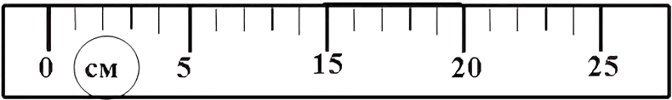
- Определите цену деления прибора:

- Рассмотрите рисунок и ответьте на вопросы:

А) Минимальная температура = __________________
Б) Самый тёплый день недели ____________________
В) Недельная амплитуда_________________________
Г) Прибор для измерения температуры_____________

4. Впишите в текст пропущенные слова (жидкость, форма, объём). Слова можно изменять по падежам:
1) __________ сохраняют 2)_____________, но 3)__________________ не сохраняют, принимая 3)___________ заполняемого сосуда.

5. Заполни пропуски.
Чем выше температура, тем скорость протекания диффузии ______________. Медленнее всего диффузия протекает в _____________ телах, а быстрее всего в ______________.
6. Измеряется масса тела. На одной чашке весов – гири массами 20 г, 10 г, 2 г, 1 г. Масса данного тела = ________________________________________

7. Установите соответствие. Ответы впишите в таблицу
Физическая величина | Единица измерения в СИ
А) Время | 1) кг/м³
Б) Плотность | 2) м
В) Длина | 3) с

А | Б | В

8. Неизвестное вещество, имея массу 2 т, занимает объем 2 м³. Найдите плотность данного вещества.
Дано: | С И | Решение:
Ответ:

ЗАКЛЮЧЕНИЕ
Сегодня, в 21 веке, для бурного развития страны, когда необходим качественный прорыв в технологиях и технике особо ощущается потребность в грамотных и высококвалифицированных технических специалистах. Поэтому именно школа должна формировать культуру стратегического и технического мышления. Но при этом важно показывать красоту и единство природы, целостность материального мира, как главное условие жизни на Земле и существование человечества.

СПИСОК ИСПОЛЬЗОВАННЫХ ИСТОЧНИКОВ
    - Гуревич, А.Е. Введение в естественно-научные предметы. Естествознание. Физика. Химия. 5-6 кл.:учебник / А.Е. Гуревич, Д.А. Исаев, Л.С. Понтак. – М.: Дрофа, 2018. – 191 с. – ISBN 978-5-358-19479-3.
    - Гуревич, А.Е. Введение в естественно-научные предметы. Естествознание. Физика. Химия. 5 кл.: рабочая тетрадь // А.Е. Гуревич, М.В. Краснов, Л.А. Нотов, Л.С. Понтак. – М.: Дрофа, 20185. – 110 с. – ISBN 978-5-358-22241-0.
    - Гуревич, А.Е. Введение в естественно-научные предметы. Естествознание. Физика. Химия. 6 кл.: рабочая тетрадь // А.Е. Гуревич, М.В. Краснов, Л.А. Нотов, Л.С. Понтак. – М.: Дрофа, 2015. – 110 с. – ISBN 978-0-009-52984-0.
    - Методические рекомендации для образовательных организаций Краснодарского края о преподавании физики в 2022-2023 учебном году URL: https://iro23.ru/wp-content/uploads/2022/08/6.-Метод.-реком.по-физике-2022-2023-г..pdf (Дата обращения 31.01.2023)

